Vánoce, nejkrásnější svátky roku, prožívá každý jinak. Ve světě lze často narazit na tradice, které se u nás nevyskytují. Vydejte se s námi na cestu a zjistěte, proč v Dánsku rozbíjejí talíře, v Litvě tahají těžké klády, čím si zdobí stromeček Norové nebo Ukrajinci a na čem si během štědrovečerní večeře pochutnávají v Argentině.
Island
Na Islandu nosí vánoční dárky skřítci, kterých je podle legendy rovných třináct a s dárky přicházejí postupně každý den mezi 12. až 24. prosincem. Obdarovávají ale jen hodné děti, které si daly za okno botu. Každý Islanďan by měl navíc dostat něco nového na sebe, v lepším případě, aby mu někdo nesnědl štědrovečerní večeři, v horším případě, aby ho nesežrala vánoční kočka.
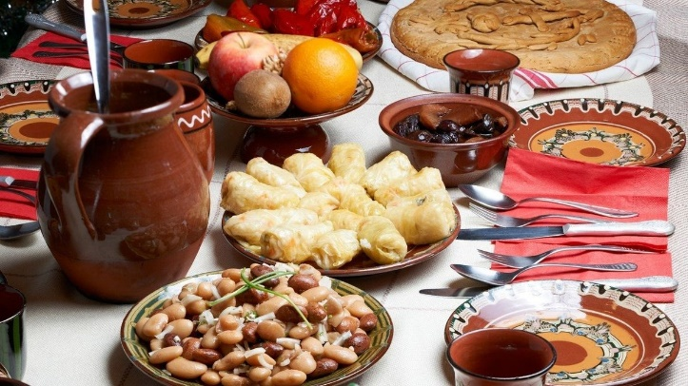
Bulharsko
Bulhaři si nepotrpí na opulentní hostiny s mnoha chody. Obyčejně se při večeři spokojí s vepřovým a luštěninami. „Na tom by nebylo nic zvláštního, některé tradičně založené rodiny však stolují na ubruse položeném na zemi a podloženém slámou, což je vzpomínka na chlév, kde se narodil Ježíšek.

Austrálie
V Austrálii se vánoční výzdoba nese z velké části ve znamení pohlednic. Lidé si totiž vánoční přání od svých přátel a známých vyvěšují do oken svých bytů a domů. Kdo jich má nejvíce, je pomyslným vítězem v sousedství.
Přemýšlíte, kdo nosí australským dětem dárky? Vánoční klokan? Kdepak. Austrálie je členem britského Commonwealthu, takže dárky zde přináší většině rodin Father Christmas (Otec Vánoc), nicméně mnoho dětí zde také čeká na příchod Santy Clause.
Anglie
Typickým vánočním pokrmem je pečený krocan s ořechovou nádivkou, v žádném případě nesmí jako tečka štědrovečerního hodování chybět tradiční pudink. Ten se připravuje již v době adventu a míchat ho chodí každý člen rodiny. Přitom vyslovuje svá přání. Starší verze této tradice ještě obnáší vkládání mince do pudinku, což přinese zdraví tomu, kdo ji najde.
Ukrajina
Na Ukrajině je častou dekorací na stromcích umělý pavouk a pavučina. Ukrajinské rodiny totiž věří, že pokud najdete ráno na Vánoce pavučinu, přinese vám štěstí.
Norsko
Podle staré norské legendy vycházejí na Štědrý večer zlé čarodějnice a hledají košťata, na kterých by se proletěly. Proto se tento den všechna košťata schovávají. Hlavním motivem vánočních ozdob je pak samotná norská vlajka.
Litva
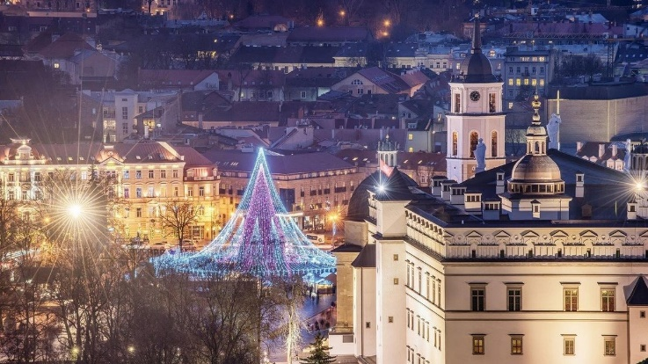
V Litvě je typickou vánoční tradicí vlečení dřevěné klády jako symbolu problémů a neštěstí. Lidé zpívají lidové písně za doprovodu různých hudebních nástrojů. Rodiny, sousedé a přátelé se sejdou, popřejí si navzájem vše dobré a společně polena spálí, aby zahnali neštěstí a problémy.

Venezuela
Ve Venezuele, přesněji v hlavním městě Caracasu, chodí všichni věřící časně ráno do kostela, a to od 16. prosince až do Štědrého dne. Do kostela přitom jezdí na bruslích. Do osmi hodin jsou tak uzavřené některé cesty, aby byla jízda pro věřící bruslaře bezpečnější.
Spojené státy americké
Vánoce se v USA slaví 25. prosince. Na slavnostním menu se tradičně objevuje krocan, většinou s brusinkovou omáčkou. Tradiční vánoční pokrmy se však liší stát od státu. Například v jižních státech se často pojídá "whiskey dort", ve Virginii slané ústřicovo-šunkové koláče a v Baltimoru se jako příloha ke krocanovi objevuje kyselé zelí. Mnoho amerických rodin také dodržuje zvyk nechávat na Štědrý den za dveřmi nebo za oknem sklenici mléka nebo sladkosti jako občerstvení pro Santa Clause.
Itálie
V Itálii končí vánoční čas 6. ledna na svátek Tří králů, kdy také přichází komínem čarodějnice Befana a hodným dětem naděluje dárky do připravených ponožek. Dárky však některým dětem nosí také takzvaný Babbo Natale – v překladu dědeček Vánoc.
Dánsko
V Dánsku se za dveřmi přátel rozbíjí porcelán. Zní to trochu zvláštně a možná i nebezpečně pro zvířata i lidi, nicméně Dánové o silvestrovské noci chodí po domech svých přátel a za dveřmi jim rozbíjejí porcelán. Čím větší hromadu střepů pak před domem najdou, tím větší mají radost, jelikož to pro ně znamená více štěstí v dalším roce.
Rusko
Pro Rusy je Štědrý den obyčejným pracovním dnem. Pravoslavné Vánoce totiž připadají až na 6. a 7. ledna. Dárečky v Rusku dostávají děti až 7. ledna. Přiváží jim je Děda Mráz, který přijíždí na saních až z Čukotky, má na sobě bílý kožich a beranici a doprovází ho krásná Sněhurka. Dárky si pak rodiny rozbalují u stromečku, kterému se říká jolka.
Filipíny
Na Filipínách byste tradiční vánoční menu na jídelním stole hledali marně. Každý vybírá podle toho, co mu chutná, a především co mu peněženka dovolí. Jeden společný prvek však přece jen k vánoční tradici patří: hrnek sladké lepivé rýže, která symbolizuje rodinnou soudržnost.
Havaj
Na Havaji panuje zvyk pořídit si na Vánoce domů akvárium s ostencem běloskvrnným. Vánoce tady navíc začínají s příjezdem tzv. Vánoční lodi, což je loď přivážející obrovský náklad tradičních vánočních pokrmů. Santa Claus sem přijíždí rovněž po vodě ve svém člunu.
Argentina
Štědrovečerní večeře v Argentině je nejčastěji servírovaná v zahradách, protože na jižní polokouli právě vrcholí léto. Mezi tradiční jídla patří pečené selátko nebo pro nás exotická pečínka z páva. Pavím peřím bývá často dekorován i vánoční stůl.
Během Vánoc můžete v Argentině najít přede dveřmi domů misky s vodou a stébla sena. Nejsou určeny pro Ježíška ani Santa Clause, nýbrž pro koně Magiho, který zde naděluje dárky. Voda a seno jsou pro něj jistotou, že na svém putování nebude mít hlad a žízeň. Dárky pak naděluje do bot, které děti připraví pod stromeček nebo vedle postele.
Španělsko
Ve Španělsku patří k nejdůležitějším vánočním rituálům losování šťastných čísel Vánoční loterie, která je nejstarší a největší loterií na světě. Dvacátého druhého prosince jsou rozdělovány miliardy mezi velké množství výherců. Této tradice se zúčastní téměř každý.
Zdroj: Neobvyklé zvyky a tradice aneb Jak se slaví Vánoce ve světě - Novinky.cz. Novinky.cz – nejčtenější zprávy na českém internetu [online]. Copyright © 2003 [cit. 21.11.2019]. Dostupné z: https://www.novinky.cz/vanoce/clanek/neobvykle-zvyky-a-tradice-aneb-jak-se-slavi-vanoce-ve-svete-40055280
Fotografie: Ostenec běloskvrnný
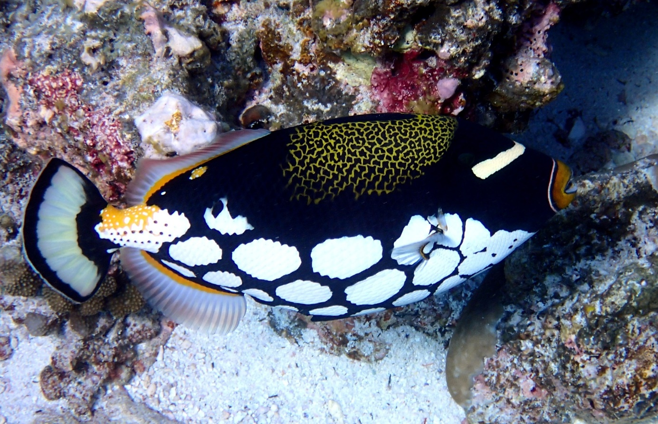
Zdroj: Pixabay, volně ke stažení

